RAPOR

Kullanıcı Analizi:

Kullanıcılarımız öğretim görevlileri ve lisans düzeyinde öğrenim gören tüm öğrencilerdir.

Araç Analizi :

Projeyi hazırlamak için C# programı kullanılacaktır.

Gerekçe Analizi:

Son zamanlarda internet teknolojisin hızla gelişmekte amaç sosyal siteyi geliştirmek ve istenilen görevi daha kolay hale getirmek.

Çalışmada Kaynak ve Sınırlılıklar Kaynaklar * Bilgisayar * C # * Kullanıcılar.

Sınırlılıkları :

* Bilgisayar gerektiren bir sistem,

* Bilgisayar bilgisi olmayanların rahat kullanamayacağı bir sistem.

Zaman Çizelgesi:

01.05.2016 Analiz raporunun hazırlanması

03.05.2016 Analiz raporu değerlendirmesi

06.05.2016 Tasarım raporu hazırlanması

11.05.2016 Tasarım raporu değerlendirmesi

12.05.2016 Uygulama aşaması

24.05.2016 Uygulama sonlandırılır

TASARIM RAPORU

Kısa Özet ·

*Her projenin bir amacı olduğu gibi öncelikler taslağımızın amacını belirledim·

*Projemin taslağının nasıl olacağını belirleyip bu süreç içerisinde neler yapabileceğimi düşündüm.

*Daha sonra kullanıcıların ilgisini çekecek ve kullanımı kolay bir tasarım olmasını düşünüyürum.

* Düzenli hareket edebilmek için zamanı nasıl kullanacağımızı planladık.

Tasarım Amacı Nedir?

Tasarım raporunu hazırladıktan sonra genel yapı ve görünümü belirlemiş oluyoruz.

Bu genel yapıyı oluştururken;

*Kullanıcının istediği kişinin rahatlıkla twitterdan mesajlarını kolayca çekmek

* Kullanıcı için anlaşılır ve dikkat çekici olması ·

*Proje için tasarım süresi.

Proje hedefleri;

Twitterdan istediğimiz kişilerin mesajlarına kolayca ulaşabilmek için daha kolay bir ortam yaratmak .

Zaman konusunda tasarruf etmek.

Projemizi yaptığımız kişiler istedikileri kişilere rahatlıkla ulaşmak.

Projenin Bileşenleri ve Görevleri:

Her apide olduğu gibi Twitter apisinde de Apiyi kullanmak için öncelikle kayıt olmamız gerekiyor.Öncelikle <https://dev.twitter.com/> giriyoruz.

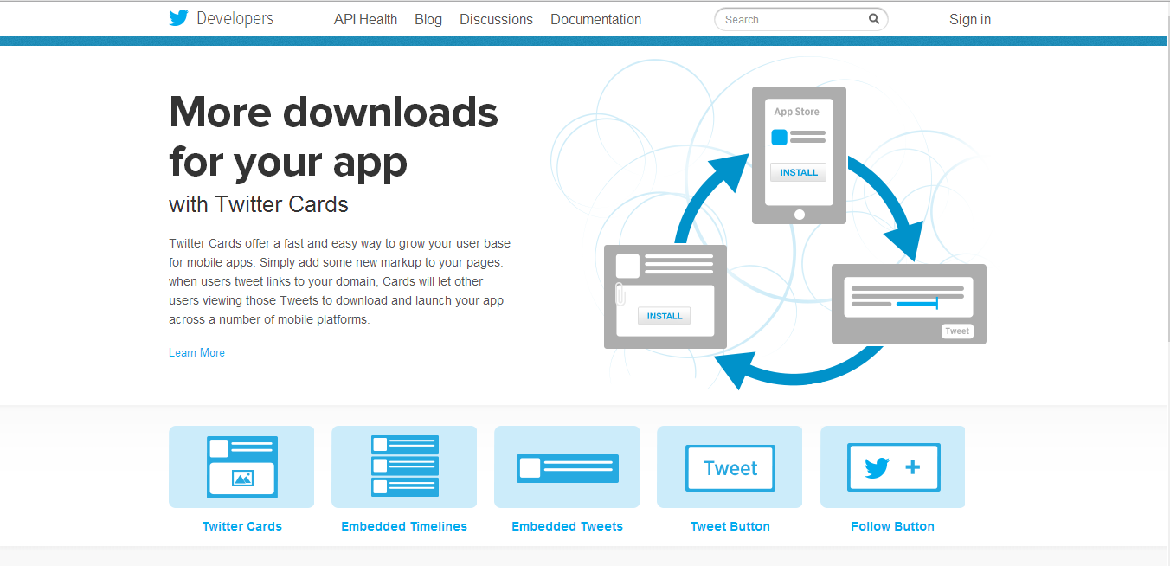

Sayfaya girdikten sonra sağ üstteki Sign in tıklıyoruz.

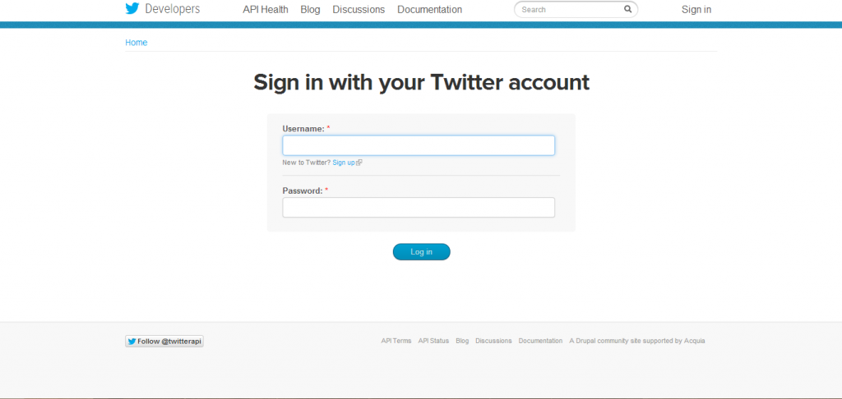

Twitter kullanıcı adı ve şifremiz ile giriş yapıyoruz. Giriş yaptıktan sonra My Applications’a tıklıyoruz.

Create a new application’a tıklıyoruz.

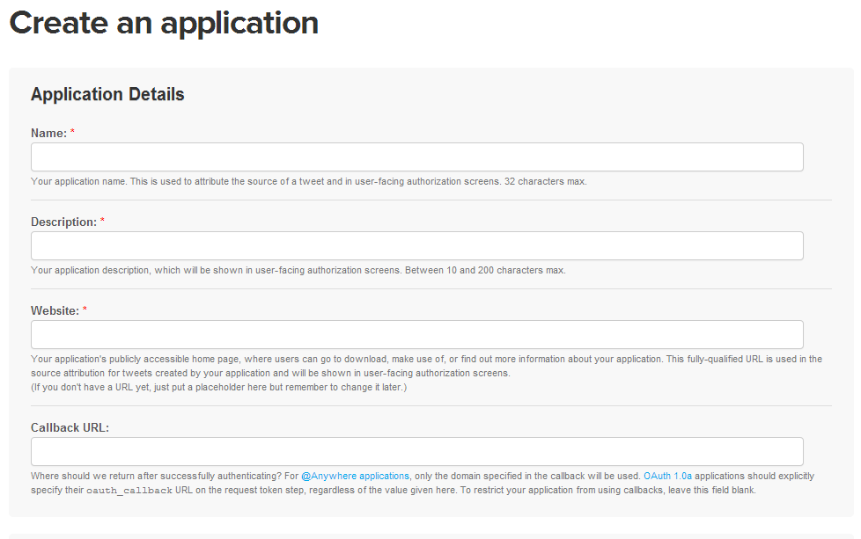

Name kısmına uygulama ismimizi yazıcaz,Description uygulamanın aramada bulunabilmesi için gereken anahtar kelimeler yazılacak.

Web site kısmına varsa uygulama urundepo_furkanizi yazıyoruz.Yoksa herhangi bir websitesi yazabilirsiniz.Callback URL kullanmayacağımız için boş bırakıyoruz.

Kullanıcı sözleşmesini Kabul edip uygulamamızı yaratıyoruz.

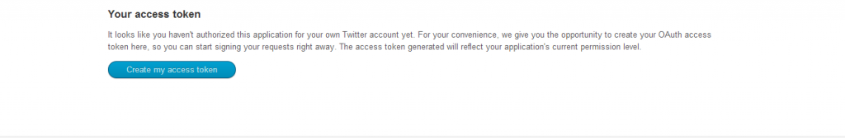 Açılan sayfadan create my access token’a tıklayıp access tokenı oluşturuyoruz.Oluşan access token bize sadece okuma iznini veriyor.Biz eğer programla twitte atacaksak okuma ve yazma izni vermemiz gerekiyor.

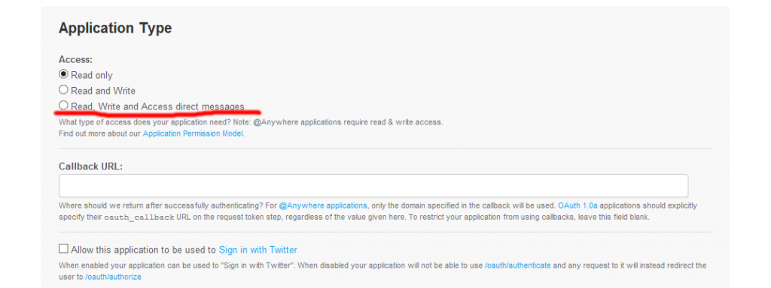

Sekmelerden Setting sekmesine tıklıyoruz.Burdan resimde işaretli yeri seçip Update This Twitter application’s setting’e tıklayarak ayarlarımızı kaydediyoruz.

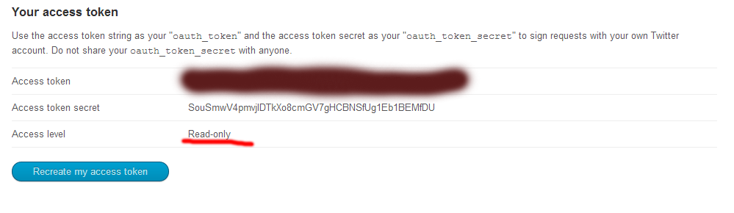

Read-Only yazan yer bize sadece okuma iznine sahip olduğumuzu belirtiyor.Tekrar Details sekmesinden Recreate my access token’a tıklıyoruz veokuma yazma izinli yeni access tokenı oluşturuyoruz.

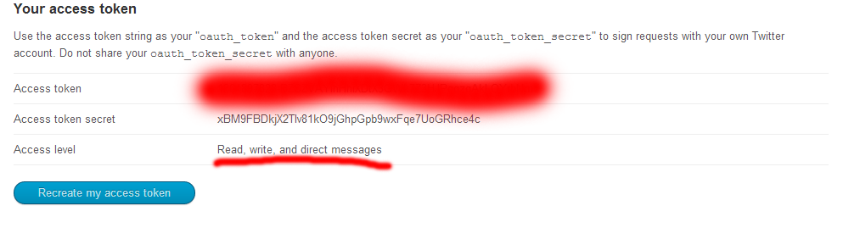

Yukarıdaki ekranı elde ettiysek işlemimiz Tamamdır.

Apiyi oluşturduk şimdi sıra Visual Studio’ya gerekli eklentileri kurmaya geldi.Visual Studio 2017’de yeni bir C# projesi açıyoruz.